**参加費**

**無料！**

【介護就職デイ】介護のしごと就職フェアinあべのハルカス

**就職面接会＆相談会への参加事業所募集**

日 時：令和７年１１月１３日（木） 13:00～16:00【予約優先制】

場 所：あべのハルカス２５階　あべのハルカス会議室　大阪市阿倍野区阿倍野筋1-1-43

概　要：参加事業所　２１社予定、参加者（昨年度実績）：１０３名

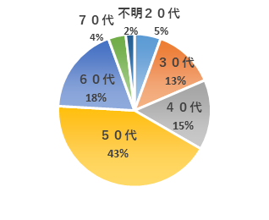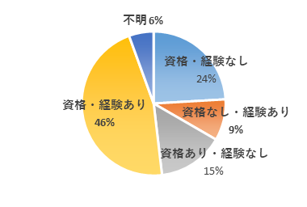

（参考）昨年度参加者の年齢構成と資格・経験の有無

**参加要件：参加するに当たり以下の要件を設けております。**

①従業員の処遇改善に積極的に取り組む事業所又は従業員の働きやすさを実現するために

積極的に取り組んでいる事業所であること。

　　取組例）年間休日数を増やした。給与体系の見直しを行い、給与を増額した。

　　　　　　有給休暇の取得促進を行い、昨年度は有給取得率〇％となった。

定年年齢や再雇用の上限の見直しを行った。　等

　②求人内容の年齢要件や資格要件の緩和に協力していただけること。

③就業場所がハローワーク大阪西管内にある介護事業所を優先させていただきます。

④当日は面接だけでなく相談にも対応できること。なお、相談から面接へつながる可能性もあるため、相談の場合でも紹介状を予約時に交付している場合があります。

※応募多数の場合は上記内容を勘案し、参加事業所を決定させていただきます。

※参加いただく事業所には、ハローワークにて面接会専用求人・事業所PRシート等（パワーポイント等により作成）を提出していただくこととなります。また、事前に求職者向け事業所説明会（ハローワーク大阪西にて実施）に参加いただくことを予定しております。

※希望される事業所には、360度カメラで撮影した映像を大阪労働局HPで公開させていただきます。

　（参考）大阪労働局HP　https://jsite.mhlw.go.jp/osaka-hellowork/kanren/zinzaikakuho-osakakyoku_360Cichiran.html

※参加決定後の採用担当者の都合等によるキャンセルはできません。

※予約が入っていない場合でも、開催時間中はブースに待機していただきます。

　※当イベントの参加にあたっては、「多くの高齢者施設が参加されることから、重症化リスクの高い方への感染を防ぐため、マスクの着用を推奨します」と周知し、着用は個人の判断に委ねています。

**申込み締切：　令和７年９月５日（金）**

**※参加の可否につきましては、参加いただける事業所のみ９月１２日（金）までに連絡いたします。**

■ お申込み／お問い合わせ ■

ハローワーク大阪西　人材確保対策コーナー　担当：加藤

電話番号：０６―６５８２－５２７１（部門コード：４１＃）

【お問い合せ】

茨木商工会議所 担当：加藤　　　ＴＥＬ０７２－６２２－６６３１

【お問い合せ】

茨木商工会議所 担当：加藤　　　ＴＥＬ０７２－６２２－６６３１

**裏面の参加申込書に必要事項をご記入の上、電子メールにてお申し込みください。**

**メールアドレス： js-osnishi@mhlw.go.jp**

令和　年　　月　　日

**【介護就職デイ】介護のしごと就職フェアinあべのハルカス**

就職面接会＆相談会　参加申込書

**申込期限　　令和７年９月５日（金）**

【お問い合せ】

茨木商工会議所 担当：加藤　　　ＴＥＬ０７２－６２２－６６３１

【お問い合せ】

茨木商工会議所 担当：加藤　　　ＴＥＬ０７２－６２２－６６３１

【お問い合せ】

茨木商工会議所 担当：加藤　　　ＴＥＬ０７２－６２２－６６３１

【お問い合せ】

茨木商工会議所 担当：加藤　　　ＴＥＬ０７２－６２２－６６３１

|  |  |  |  |  |  |
| --- | --- | --- | --- | --- | --- |
| 事業所名 |  | | | | 雇用保険適用事業所番号  ―　　　　　　　　　　― |
| 所在地 | 〒 | | | | |
| ＴＥＬ |  | | | ＦＡＸ |  |
| 連絡担当者 |  | | | 部署・役職名 |  |
| 求人内容 | 求人数 | 職種 | フルタイム・  パート  就業場所 | | ハローワークの求人番号  　（すでに求人している場合のみ） |
| 人 |  |  | | －  必要資格 |
| 人 |  |  | | － |
| 人 |  |  | | － |
| 人 |  |  | | － |
| 人 |  |  | | － |
| 事業内容 |  | | | | |
| 処遇改善や働きやすさのための取組内容 （実施時期を明記のこと） |  | | | | |

※面接会対象求人は５件までとさせていただきます。

【お問い合せ先】

ハローワーク大阪西 人材確保対策コーナー　加藤

ＴＥＬ ：０６　―　６５８２　―　５２７１（部門コード：４１＃）

E-mail：**js-osnishi@mhlw.go.jp**